PLAN DE TRABAJO
Área: Ciencias naturales |  | Grado: 9 |  | Fecha: abril 20/ 2020
Docente: |  | María Sofia Villamil Martínez | Periodo: 1
Tema: Moléculas de la vida o biomoléculas |  |  |  | Tiempo: 4 horas
Propósito | Conocer y relacionar las moléculas de la vida. Teniendo en cuenta sus estructuras, funciones e importancia para los seres vivos.
Metodología | Para realizar este trabajo el estudiante tendrá en cuenta: Los medios audiovisuales como: Internet, Google, YouTube y textos, entre otros:  1- Consultar temas  2- Buscar video sobre el tema  3- Realizar talleres dirigidos  4- Resolver actividades  5- Presentar los trabajos  6- Evaluación formativa
Actividades | Tema: Biomoléculas orgánicas  1. Carbohidratos.  2.Lipidos.  3.proteinas.  4. Ácidos nucleicos.  Las moléculas de la vida  Las células vivas están formadas por cuatro elementos principales: carbono, hidrogeno, oxigeno y nitrógeno. Al combinarse entre si estos elementos dan origen a numerosos compuestos entre los que se encuentran las moléculas de la vida, o biomoléculas, que conforman toda la materia viva.  Las biomoléculas pueden ser inorgánicas y orgánicas. Las inorgánicas no están formadas por cadenas de carbono, como el agua y las sales minerales. Las orgánicas están formadas por cadenas de carbono e hidrogeno y la mayoría contribuye a la estructura de las plantas y los animales o participa en el metabolismo celular. Existen cuatro tipos principales de biomoléculas orgánicas: carbohidratos, lípidos, proteínas y acido nucleicos.  GUIA DE TRABAJO  Actividad #1 Desarrolla los siguientes talleres  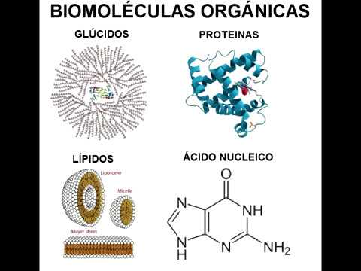  Taller #1 Los Carbohidratos:  - ¿Que son los carbohidratos?  - ¿Cuáles son sus funciones?  - ¿Cómo están formados?  - ¿Por qué son importantes para los seres vivos?  Taller #2 Los Lípidos:  - ¿Qué son los lípidos?  - ¿Cómo están formados?  - ¿Cuál es su función?  - ¿Por qué son importantes para los seres vivos?  Taller #3 Las Proteínas:  - ¿Qué son las proteínas?  - ¿Cómo esta formados?  - ¿Cuáles es su función?  - ¿Por qué son importantes para los seres vivos?  Taller #4 Los Acidos nucleicos:  - ¿Qué son los ácidos nucleicos?  - ¿Cuál es su función?  - ¿Cómo están formados?  - ¿Por qué son importantes para los seres vivos?  Actividad #2  - Realiza: un mapa conceptual sobre el tema
Indicadores de desempeño | 1.Conoce y comprende las moléculas de la vida y las relaciona.  2. Identifica las estructuras y funciones de las biomoléculas.  3. Valora la importancia de las biomoléculas de los seres vivos
Evaluación | Evaluación formativa individual.  Presentación de trabajos y talleres escritos
Recursos | Texto de consulta, computador y ayudas audiovisuales (internet.)  Las TICS

